ANEXO A
Logotipo

Una vez recabada la autorización por parte de la Dirección General de Salud Pública, el logotipo que deberá utilizarse para la difusión de los programas, proyectos y/o actividades que hayan sido subvencionados será el siguiente:

Subvencionado por:

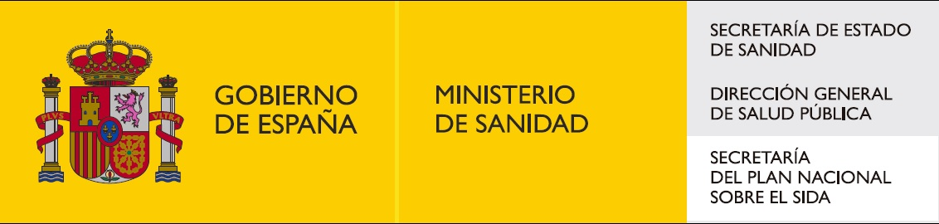

Pautas para su utilización. – Se utilizará siempre guardando las proporciones del modelo, en las ampliaciones o las reducciones, debiéndose colocar en el lugar preferencial del soporte a difundir y con la misma categoría que el logotipo de la entidad subvencionada.

***En el caso de necesidad de realizar la difusión de materiales previa a la resolución de concesión de subvenciones, no se permitirá la utilización del logotipo del Ministerio de Sanidad, pudiendo incorporar en su lugar a los materiales lo siguiente: “Proyecto presentado a la convocatoria de subvenciones del Ministerio de Sanidad, Convocatoria 2021. Resolución de 12 de marzo de 2021"

